新北市立文山國民中學家庭教育活動成果報告
活動名稱 | 七年級校訂課程計畫_國文_閱讀大觀園-母愛的顏色
活動時間 | 109.12.16 班級:702 任課老師:鄧美蘭老師
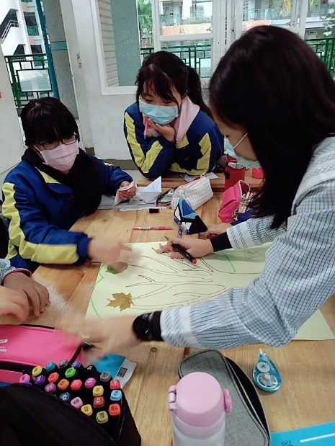
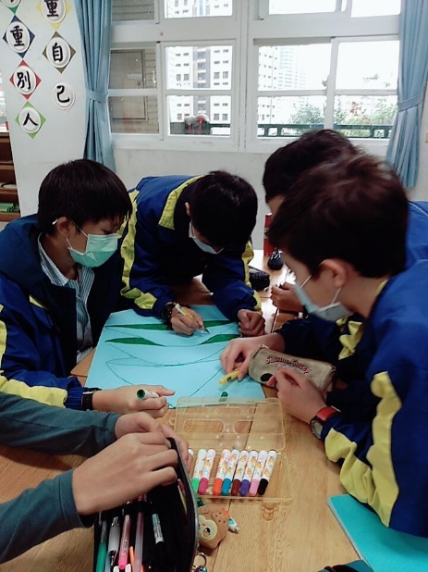
活動說明：閱讀完「母愛的顏色」文章，學生分組畫出家中父母准許
及禁止的事，前者塗上綠色，後者塗上紅色。
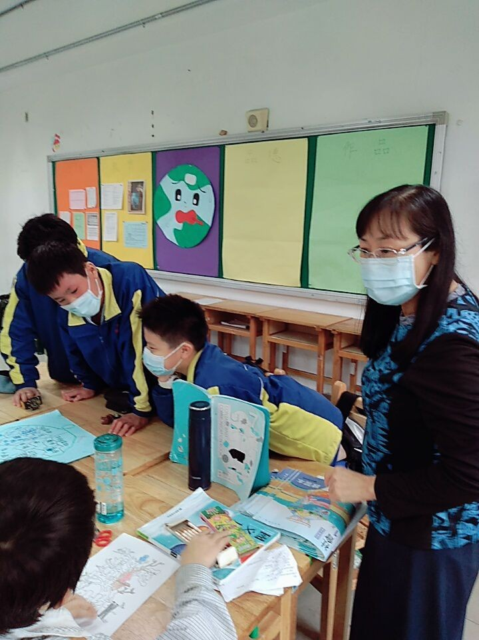
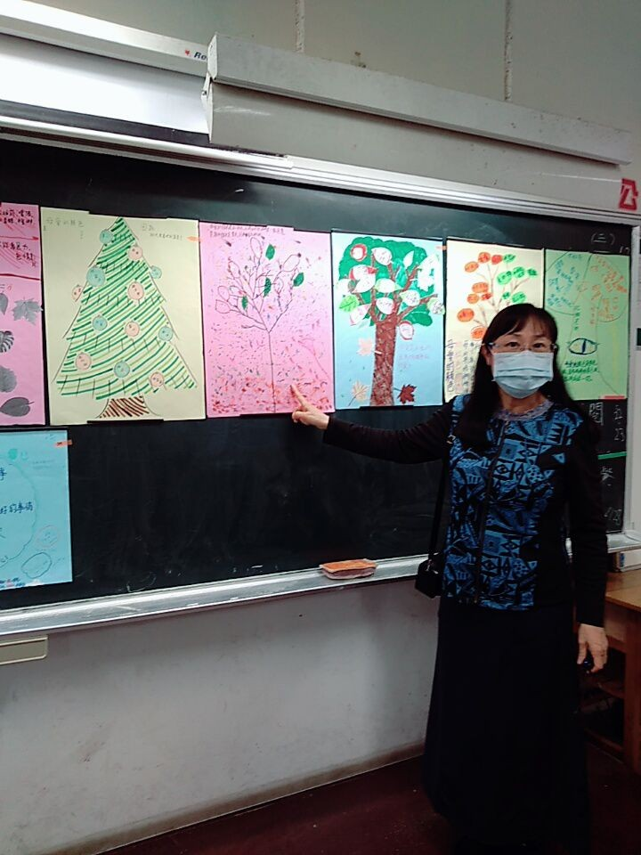
活動說明：老師指導學生作畫，最後一起分享每一組不同的故事

